TELEFONU wifi-AĞI OLARAK AYARLAMAK
Evde kablolu internet veya wifi bağlantısı yoksa telefonunu wifi-ağı olarak ayarlayabilirsin. Buna wifi-hotspot adı verilir.
Sonra da bu ağa bir bilgisayar ya da tabletle giriş yapabilirsin. Böylece bilgisayarı ya da tableti internetle kullanabilirsin. Bilgisayarınız veya tabletiniz bu durumda telefon aboneliğinizdeki verileri kullanmış olur.

BAŞLAMADAN ÖNCE: uygulamayı sağlayıcınıza[provıder] indirin
Öncelikle abone paketinizde ne kadar mobil dataya sahip olduğunu bilmeniz gerekir.
Bunun için uygulamayı sağlayıcınızdan indirin, örn. Telenet, Scarlet, Proximus…
Bunu şu şekilde yaparsınız:
- Uygulamalarınızda Google Playstore’ı arayın. Bu şöyle görünür:

- Arama çubuğuna sağlayıcınızın adını girin, örn. Telenet, Base, Proximus

- Uygulamanın istediği bilgileri girin. Bu, uygulama türüne göre farklılık gösterir. Kesinlikle müşteri numaranızı girmeniz istenecektir. Bu numarayı sağlayıcınızdan aldığınız her faturada ve sözleşmenizde de bulabilirsiniz.
Uygulamada zaten ne kadar veri kullandığınızı kontrol edebilirsiniz. Başka bir cihaz da verilerinizi kullanıyorsa bu daha hızlı azalır. Limitinizi aşmamaya dikkat edin. Uygulamada, veri limitiniz bitmeye yaklaştığında bir uyarı alma ayarı yapabilirsiniz.
Korona krizi süresince sağlayıcıların çoğu müşterilerine ekstra veri limiti tanır. Hangi sağlayıcıların hangi kampanyayı yaptıklarını görmek için internet sitelerine göz atın. Bunu sağlayıcınızın uygulamasında da görebilirsiniz.
KULLANIM LİMİTİNİZE DİKKAT EDİN! EĞER LİMİTİNİZİ AŞARSANIZ EKSTRA ÜCRET ÖDERSİNİZ.
Limitinizi 1 haftada bitirmeyin. Toplam kullanım limitinizi tüm aya bölerek kullanın. Bunun için birkaç ipucu:
- Sadece ev ödevi, ödeme yapma, sipariş, … gibi gerçekten ihtiyaç duyduğunuz sitelere girin.
- Video ve çevrimiçi oyunlar çok aşırı veri tüketir.
- Facebook ve Instagram’a bakmak da çok fazla veri tüketir
- Whatsapp veya Facetime’la görüntülü görüşme, Skype veya Facebook Messenger’dan daha az veri tüketir.

ADIM 1: TELEFONUNUN AYARLARINI AÇ
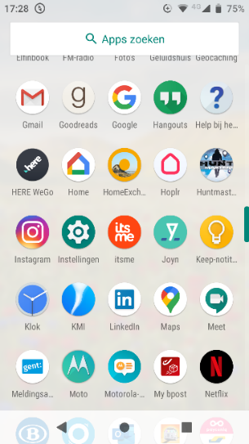
Bu, telefonların çoğunda tekerlek gibi görünür
Bu tekerleği uygulamalarınız arasında bulun.

ADIM 2: wifi-hotspot FONKSİYONUNU BULUN

AYARLARINIZDA ARAMA ÇUBUĞU OLUP OLMADIĞINI KONTROL EDİN.
Bu bir büyütece benzer. Arama çubuğu genellikle ekranın üst kısmında bulunur.
Arama çubuğunda ‘Hotspot’a tıklayın.

arama çubuğunuz yok mu? Yoksa birkaç kez daha fazla tıklamanız gerekir.
bu kelimelerden birini bulunca üzerine tıklayın:
- Netwerk [Ağ]
- Draadloos [Kablosuz]
- Verbindingen [Bağlantılar]
- Internet [İnternet]
- Connectiviteit [Bağlanabilirlik]
Şimdi aşağıdaki kelimelerden ya da bunlara benzer bir sembolün üzerine tıklayarak devam edebilirsin:
- Tethering [internet paylaşımı]
- Hotspot
- Wifi-hotspot
- Taşınabilir wifi-hotspot
- Kişisel hotspot

‘wifi-hotspot’ veya ‘tethering’i göreceğiniz bir ekran gelene kadar tıklamaya devam edin. Bu genellikle sağa-sola kaydırılan bir şekildir. Bu yuvarlağı sağa kaydırarak ‘aan’[açık] konuma getirin.

ADIM 3: hotspot’UNUZU AYARLAYIN
Sizin 3 hususu ayarlamanız gerekir. Bunun sırası her telefonda farklıdır.
GÜVENLİK
Hotspot’unuzun güvenliğini sağlamak zorundasınız. Aksi halde verilerinizi herkes kullanabilir.
Güvenlik ayarını ‘WPA2 PSK’ya getirin. Bu genellikle önceden ayarlanmış durumda olur.
ŞİFRE
Hotspot’unuza mutlaka şifre koyun. Bu şifreyi biraz sonra bilgisayar veya tablete girmek için tekrar girmeniz gerekir.
İyi bir şifre seçin. Örneğin bu, aklınızda kolayca tutabileceğiniz bir cümle olabilir.
hotspot’UNUZUN ADI
Hotspot’unuz için kendiniz bir ad seçebilirsiniz. Bu şekilde bilgisayarınızda ya da tabletinizde bunu kolayca bulabilirsiniz.
Ya da üzerinde bulunan adı kullanmayı da tercih edebilirsiniz. Bu, genellikle telefonunuzun modeli olur.

adım 4: bilgisayar veya tabletinizle çevrimiçi / onlıne olun
Bilgisayar veya tabletinizde ‘kullanılabilir wifi-ağları’nı arayın.
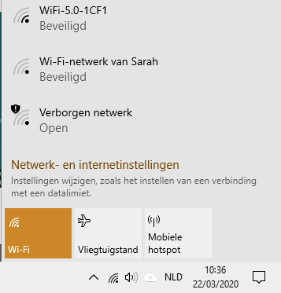
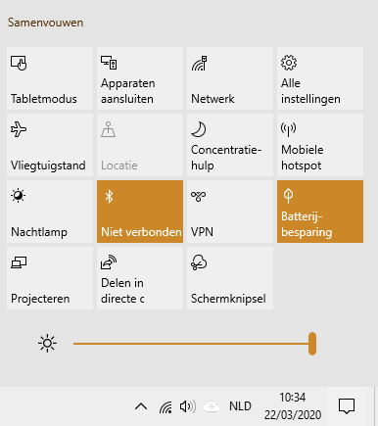
Üzerinde Windows 10 bulunan bir bilgisayarda bu şöyle yapılır:

Ekranın sağ alt köşesinde bulunan kutucuğa tıklayın
Sonra ‘netwerk’in üzerine tıklayın.
Bunu görürsün

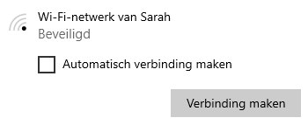
Hotspot’unuzun adını bulun ve üzerine tıklayın.
‘otomatik bağlan’ın önündeki kutucuğu işaretleyin (üzerine tıkla)
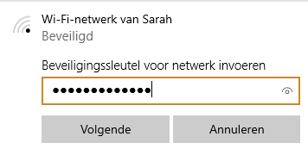
Biraz önce seçtiğiniz şifreyi buraya girin.

adım 5: veri limitiyle çalışma ayarlarını yap
Bu ayar bilgisayarında şöyle yapılır:
Adım 1 Adım 2
‘Ağ ve internet ayarları’nın üzerine tıkla

- Ekranın sağ alt kısmındaki kutucuğa tekrar tıkla.

- Sonra ‘netwerk’in üzerine tıkla.

Adım 3 Adım 4
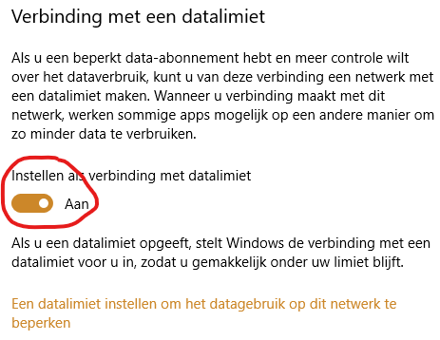
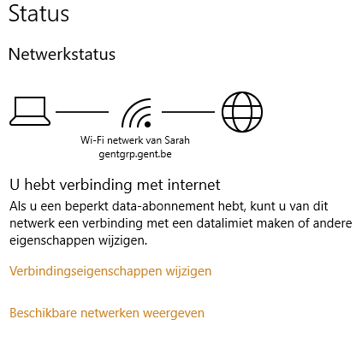
Şimdi şunu görürsün. Üzerine tıkla: Bir sonraki ekranda aşağıdaki şekli görene kadar kaydır:

‘aan’a tıkla.

Sonra buraya tıkla

Adım 5 Adım 6
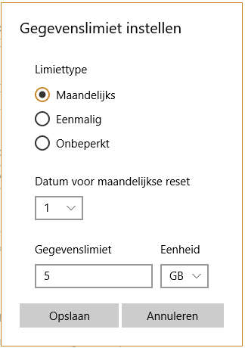
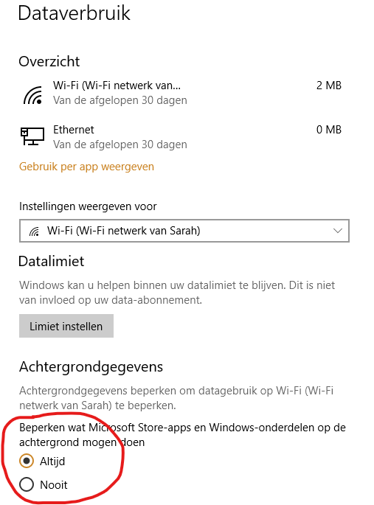
Ayarladığınız limit, sahip olduğunuz veri miktarına bağlıdır. Veri miktarınızın yarısını alın ve buraya yazın:
Önce ‘altijd’e tıkla

Sonra ‘Limit ayarları’na tıkla

